附件1第六批医用耗材（二次）参数要求

包号 | 耗材名称 | 规格型号 | 单位 | 单价限价 (元) | 年用量 | 参数要求 | 总价
6 | 奈维修补材料 | 片状(各型号) | 个 | 700 | 360 | 该产品原材料为聚乙醇酸（PGA），用染色剂染成绿色，分为片状型和管状型，管状型主要为配合自动缝合切割器使用而设计的，由辅助缝合线把片状聚乙醇酸无纺布和网状织物缝合制成管袖状；辅助缝合线和网状织物全部取出体外，该产品经环氧乙烷灭菌，一次性使用。  片状：  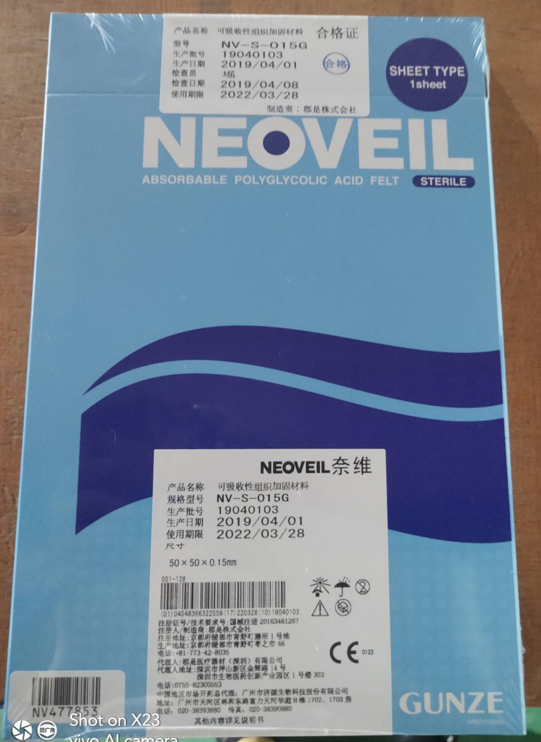  管状：  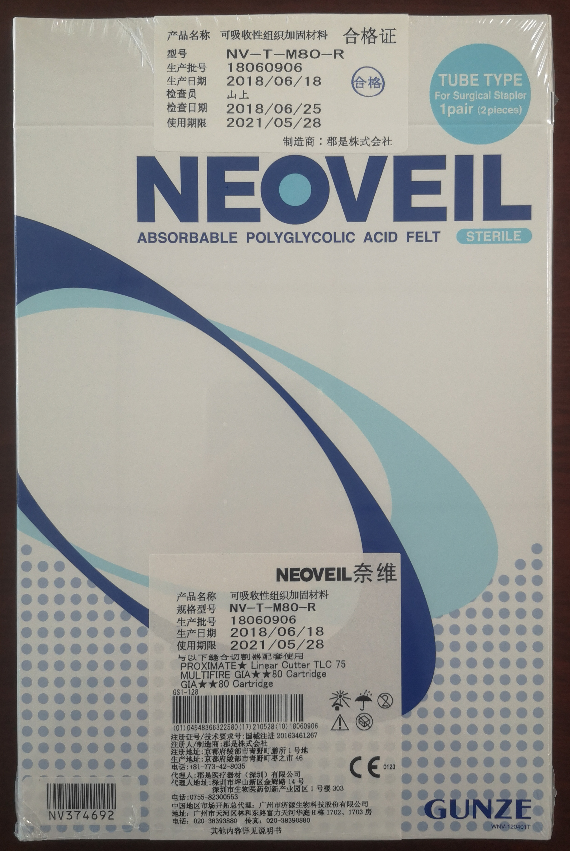 | 592000
6 | 奈维修补材料 | 管状(各型号) | 个 | 2000 | 170 |  | 592000
10 | 三通 | 进口（各型号） | 个 | 4.2 | 33950 | 参数：本产品由主体、旋塞、圆锥接头、保护套、带/不带延长管、带/不带近端旋阀组成。产品由聚碳酸酯、聚乙烯、聚丙烯、聚氯乙烯、甲基丙烯酸甲酯-丙烯腈-丁二烯-苯乙烯塑料材料制成。  用于输液治疗和压力监测。  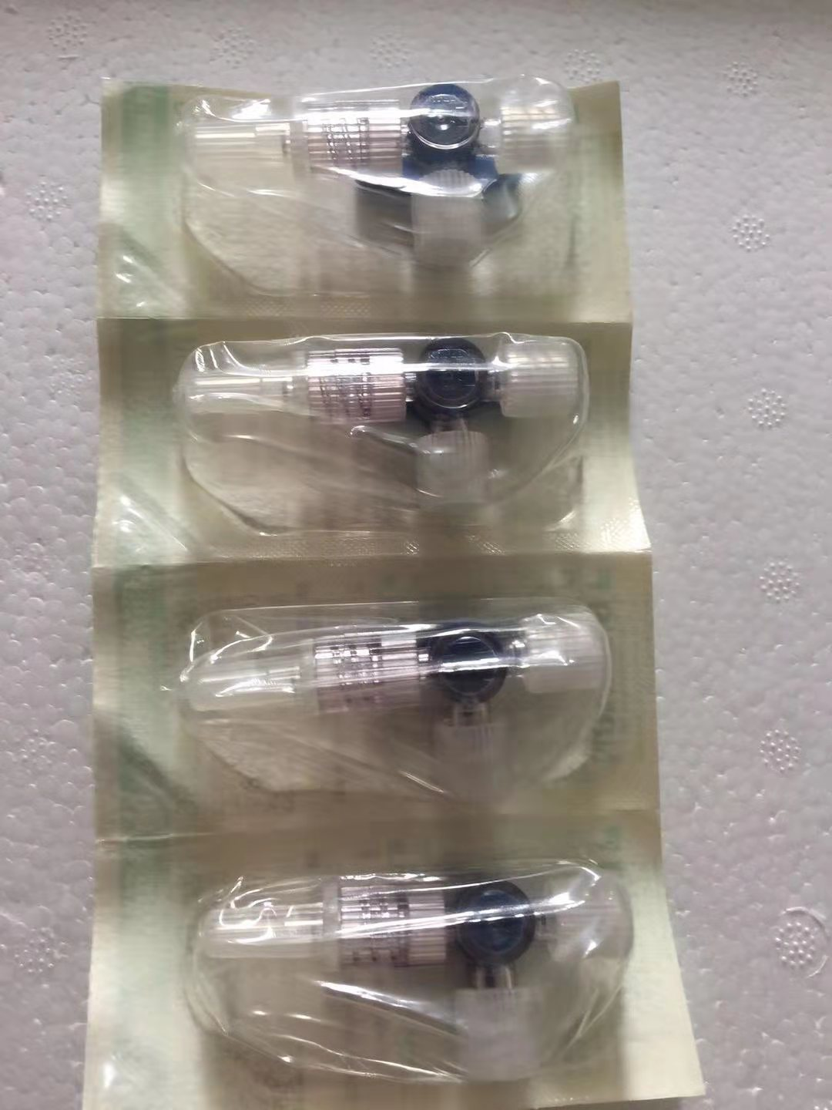 | 142590
注:
1.以上条款必须满足，否则视为无效标。
2. 属于集采平台产品，中标方必须满足两票制，并在平台配送，如因集采平台价格降低导致价格低于合同价，中标方应主动将所供产品价格降为平台以下价格。
3.为杜绝采购过程中一切不正当竞争行为，所有中标方必须保证正常供货，满足院方需求。如不能正常供货者，将列入黑名单，三年内将不能参与我院所有医用耗材的投标，并停止在我院在供货物。

